Презентация проекта
региональной инновационной площадки в Свердловской области
«Семейный театр»

25 апреля 2017 года в детском саду «Улыбка» прошла презентация проекта региональной инновационной площадки Свердловской области «Семейный театр». На мероприятии присутствовали педагоги ДОО, специалисты Управления образованием, ГИМЦ РО, МУ ДО «ДДТ», ГКОУ СО «Качканарская школа».

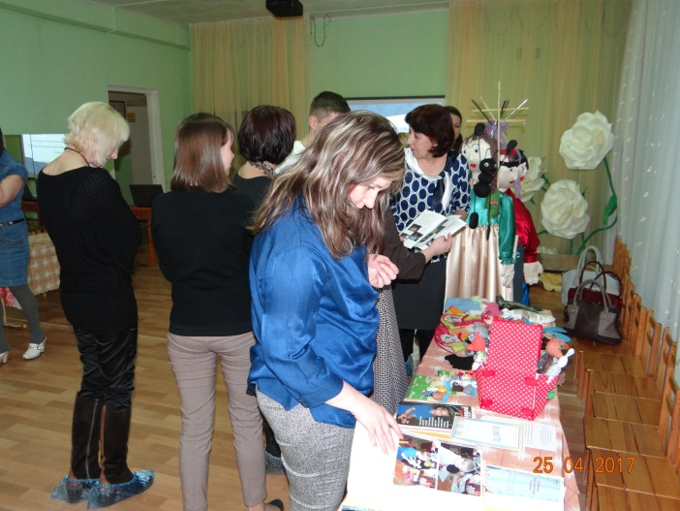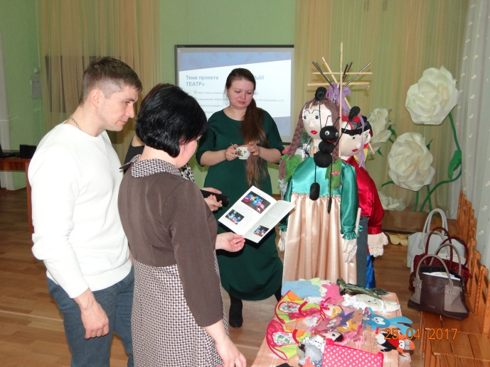

Семья и дошкольная организация – два важных социальных института, которые тесно взаимодействуют. Только в условиях сотрудничества детского сада и семьи, возможно обеспечить единые педагогические принципы и требования, которые помогут в воспитании и полноценном развитии ребенка как гражданина.

Одним из направлений взаимодействия детского сада «Улыбка» и семьи на протяжении длительного времени является театрализованная деятельность.

Опыт работы в данном направлении был представлен на городском, областном, Всероссийском, Международном уровне в форме мастер-классов, семинаров – практикумов и др.

В настоящее время педагогическая наука и практика все чаще заявляют о том, что действенность и сила семьи несопоставима ни с каким, даже высококвалифицированным воспитанием в детском саду, и в последующем в школе. Для ребенка первым кругом общения остается семья.

Семейный театр - особая конструктивная форма взаимодействия ДОУ с семьей, объединяющая семьи с детьми дошкольного возраста в целях развития воспитательного потенциала семьи при поддержке педагогов, которая способствует повышению уровня ответственности взрослых за воспитание ребенка, взаимодействию ДОУ, учреждений культуры с семьей, приобщению воспитывающих взрослых и детей к театральному искусству, имеющему большую воспитательную и образовательную ценность в семейных взаимоотношениях; повышению эстетического уровня детей и взрослых (родителей и педагогов) средствами театрального искусства, познанию истории и культуры малой Родины.

Сейчас везде компьютеры. В мире – виртуальная жизнь. Театр, хоть и детский – это реальная жизнь. Это общение с живыми людьми, с залом. Это вынимает людей из виртуального пространства.
Кроме того, у нас нередки проблемы в семьях, возникающие по причине отчуждения родителей от детей. А когда они вместе играют в театр, между ними закрепляются творческие связи. Отсюда мы получаем крепкие семьи и прекрасные отношения между родителями и детьми.

Кроме того: конфликт отцов и детей. Это отсутствие культуры общения в семье. Он возникает, когда нет взаимопонимания, нет дружбы, нет общих ценностей. Вот такие семейные дела, как театры - укрепляют и сплачивают семью, создают единый организм.

Осознание значимости и ценности театрального искусства в развитии воспитательного потенциала семьи позволило создать инновационный проект «Семейный театр».

Цель проекта: развитие воспитательного потенциала семьи средствами театрального искусства.

Задачи:

-повысить уровень воспитательных умений и педагогической культуры родителей;

-пропагандировать интересный опыт семейного воспитания, лучших семейных традиций;

-приобщить родителей к участию в жизни детского сада через поиск и внедрение наиболее эффективных форм взаимодействия;

-установить отношения сотрудничества между участниками образовательных отношений: детьми, родителями, педагогами;

-создать условия для развития детей в совместной деятельности с родителями.

Суть проекта:

создание и внедрение в образовательный процесс ДОО новой работы с семьями воспитанников, позволит создать систему социального партнерства, усовершенствовать сотрудничество организации с семьей.

Новизна инновационного проекта:

- использована новая форма взаимодействия с семьей (семейный театр) в рамках современной педагогической концепции сотрудничества;

- разработан комплекс мероприятий, направленных на повышение качества и расширение предоставляемых услуг (Техно- квест «Построй и покажи сказку», квест «Театр, куклы, ты и я – вместе верные друзья»; Мастер-класс «LEGO театр»; Мастер-класс «Использование интерактивных технологий – мини робота «Bee-Boot» в театральной деятельности дошкольников»;

привлечение специалистов детской библиотеки для совместной деятельности (субботний абонемент «Здравствуй, театр!» (встречи с искусством, ориентированные на разновозрастную семейную аудиторию).
Срок реализации инновационного проекта:

1 год: 2017 – 2018 гг.

Реализация проекта включает в себя 3 этапа:

I этап - Мотивационно-целевой (январь - июль 2017 г)

II этап - Реализационный (август 2017г – май 2018г)

III этап - Итогово-аналитический (июнь –август 2018 г)

Целевая аудитория проекта:

Дети в возрасте от 3 до 7 лет

Ожидаемые результаты проекта:

семейный театр может стать средством воспитания детей и взрослых, гармонизации детско-взрослых отношений, а театральное искусство – ступенью к познанию мировой художественной культуры.

Внедрение результатов проекта:

практическая значимость инновационного проекта «Семейный театр» для развития системы образования в Свердловской области будет заключаться в создании Модели социального партнерства.

В практической части участники презентации попробовали самостоятельно организовать семейный театр. Работали в творческих группах по трем направлениям: LEGO- театр, «Расскажи сказку, изменив ее конец», «Озвучь знакомую сказку». Стали участниками флешмоба «Моя семья» (с применением технологии «Хор рук»).

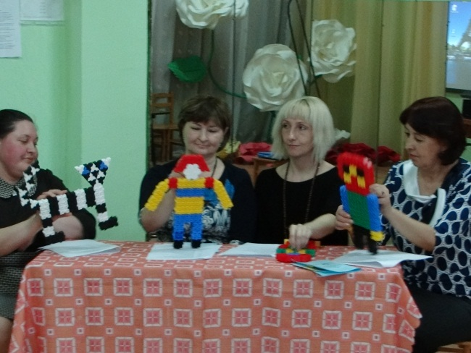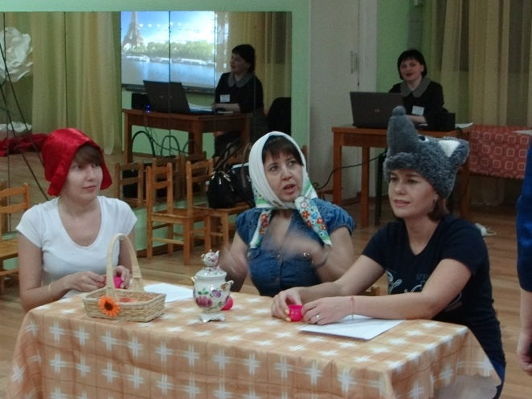

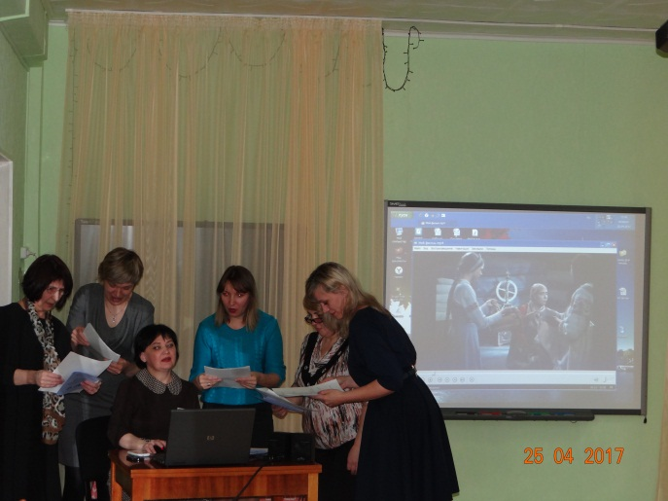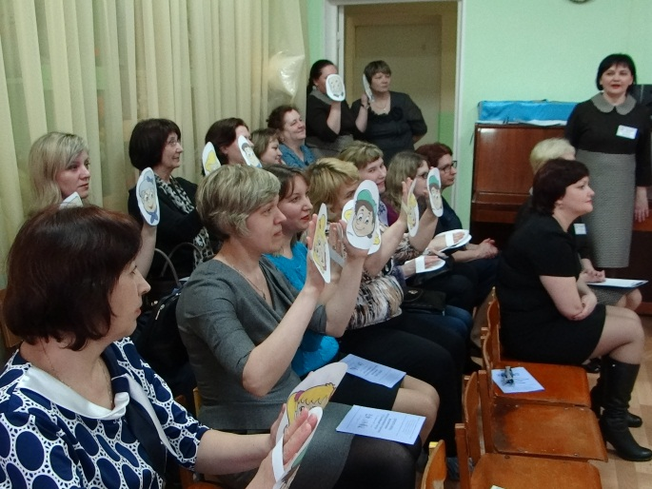

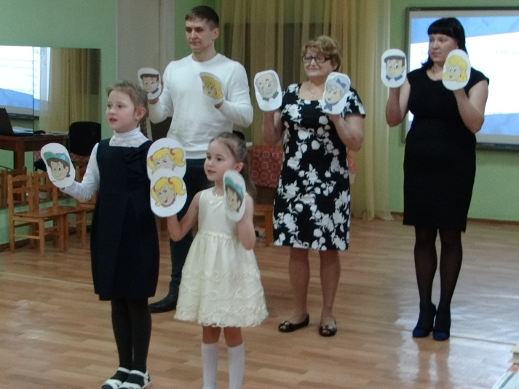

В конце семинара участники высказали свое мнение о возможностях семейного театра в детском саду, как средства развития воспитательного потенциала семьи дошкольника. Это: гармонизация детско-взрослых отношений на всех возрастных этапах, перевод родителей от «проживания рядом» с детьми - к построению взаимоотношений, основанных на принципах уважения, доверия, открытости, сближение членов семей и развитие доверительного отношения с педагогами ДОУ, переход от ситуативного воздействия на ребенка к систематическому, содержательному, эмоционально наполненному досугу.

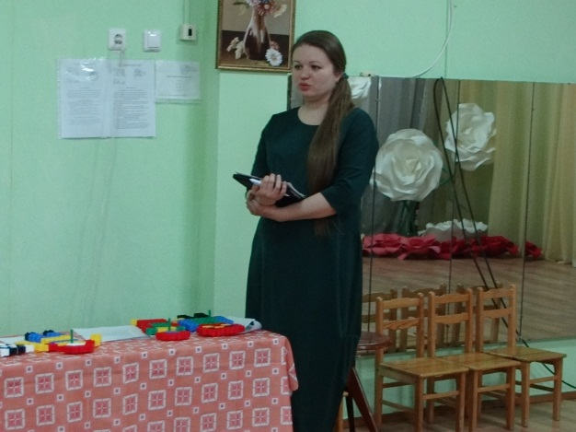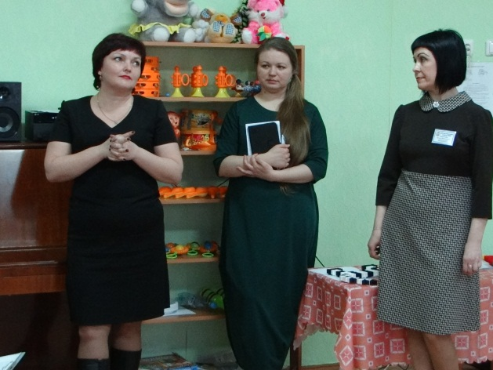

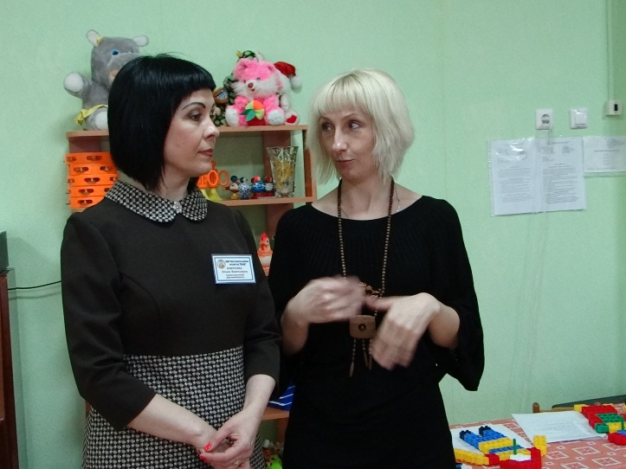

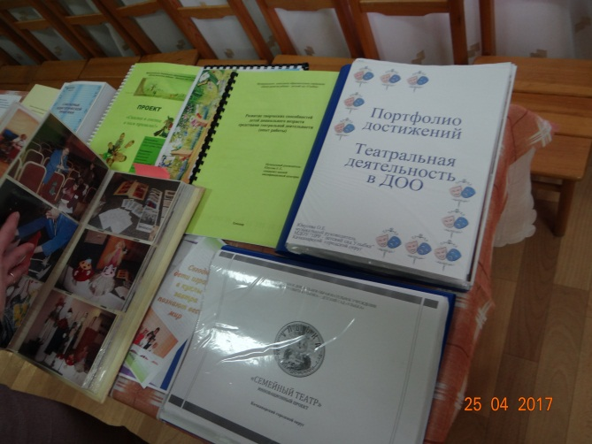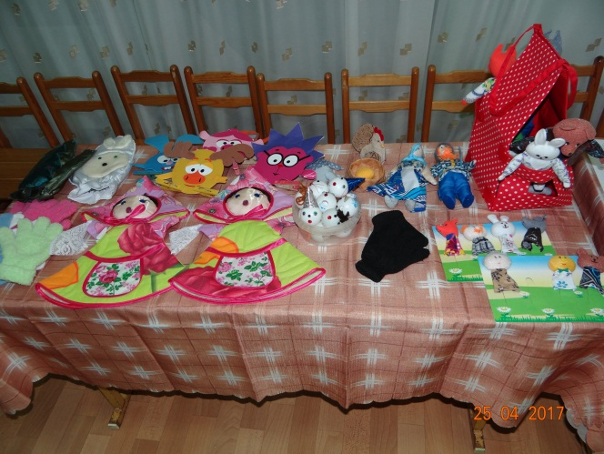

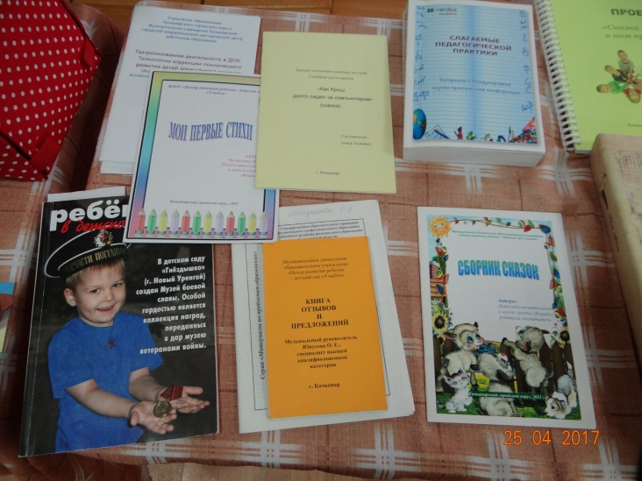

Управление образованием, ГИМЦ РО выражают благодарность Юнусовой Ольге Евгеньевне за подготовку и проведение данного мероприятия и желают дальнейших творческих успехов.
28 апреля 2017 года.

